Assignment I

ให้เขียนรายงาน อย่างละเอียด และดีที่สุด ( ให้ผู้อ่านเข้าใจง่ายที่สุด )

**1. fc Command**

คำอธิบาย : คำสั่ง fc เป็นคำสั่งที่ใช้ในการแสดงรายการที่ต้องการแก้ไขหรือต้องการดำเนินการกับคำสั่งก่อนหน้าอีกครั้ง กล่าวคือหากต้องการใช้คำสั่งก่อนหน้าเดิมอีกครั้ง ไม่จำเป็นต้องพิมพ์ใหม่ สามารถใช้คำสั่ง fc เพื่อเพิ่มคำสั่งก่อนหน้าได้ทันที เหมาะกับการเขียนคำสั่งยาวๆและซ้ำเดิมโดยไม่ต้องเขียนใหม่ตั้งแต่ต้น

**Syntax : [-e name] [-lnr] [first] [last]**

คำอธิบายแต่ละ Argument

*[-e name]* คือ ชื่อของ editor ที่ต้องการใช้สำหรับแก้ไข

*[-lnr]* คือ ตัวเลือกที่แยกออกมาเพื่อใช้กับคำสั่ง fc

*[first]* และ *[last]* คือช่วงที่เราจะระบุค่าสำหรับนำคำสั่งเดิมมาใช้

ตัวอย่าง เช่น เราต้องการเช็คว่าที่ผ่านมาเราเขียนคำสั่งอะไรไปบ้างในโปรแกรม PuTTY ให้เราใช้คำสั่ง

**fc -l ซึ่ง -l ย่อมาจาก list**

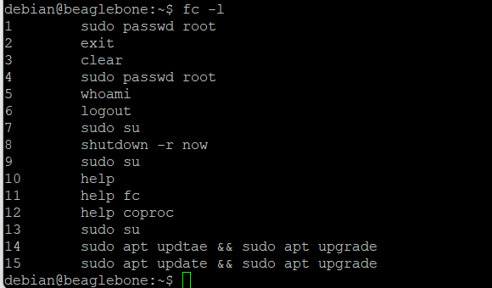

หลังจากนั้น เราจะเห็นว่า ในบรรทัดที่ 14 มีคำสั่งที่เขียนผิด นั่นคือ upatae แต่ถ้าเราไม่มีเวลาพอเขียนใหม่ทั้งหมด ให้เราใช้คำสั่งต่อไปนี้

Fc 14

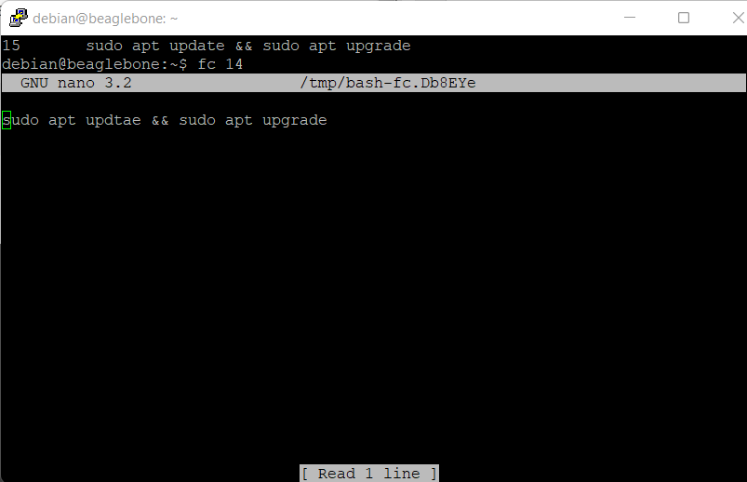

ให้เราแก้จุดที่เราต้องการแก้

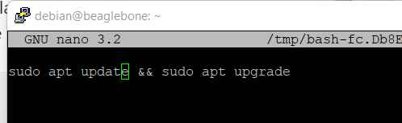

จากนั้นให้เรากดปุ่ม F2 (หากสงสัยคำสั่งอะไรให้กด F1 ระบบจะมีคำอธิบายให้)

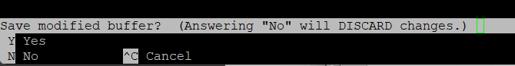

ระบบจะถามเราว่า ต้องการบันทึกที่เราแก้ไขใหม่นี่หรือไม่ ถ้าใช่ พิมพ์ Y แล้ว Enter

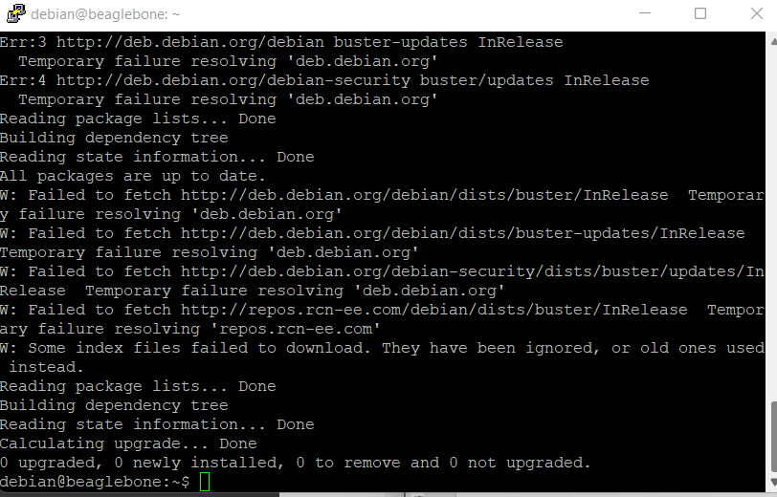

จากนั้นให้เราทำการตรวจสอบว่า คำสั่งล่าสุดเราได้รับการแก้ไขแล้วหรือไม่

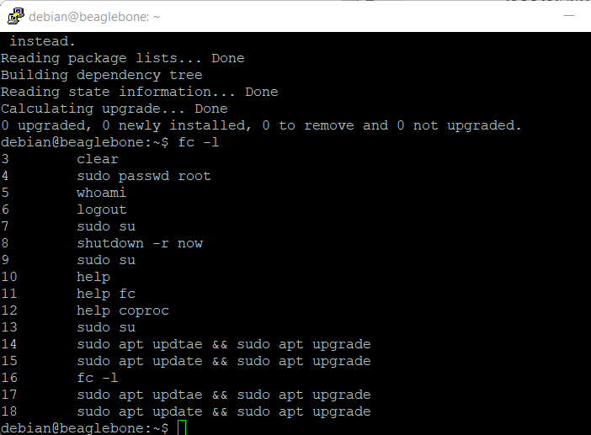

หรือหากเราต้องการคัดลอกข้อความจากบรรทัดที่ 14 จนถึง 18 ก็สามารถทำได้เช่นกัน โดยใช้คำสั่ง

**fc 14 18** และถ้าไม่ต้องการบรรทัดที่ 16 สามารถลบได้ ทำการบันทึก จะได้ดังนี้

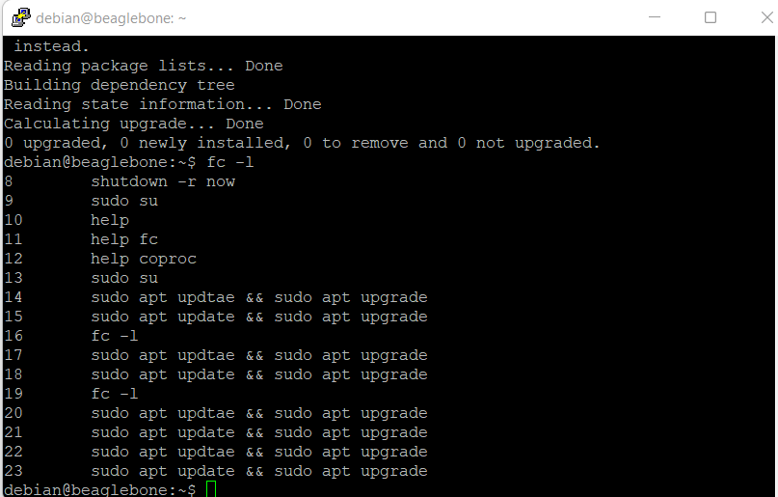

เราจะเห็นว่า ในบรรทัดที่ 20 – 23 เป็นการทำซ้ำจากบรรทัดที่ 14-18 (โดยไม่นับบรรทัดที่ 16) เหมาะกับการเขียนคำสั่งซ้ำๆนั่นเอง

**2. set command**

คำอธิบาย : เป็นคำสั่งที่ไว้สำหรับการตั้งค่า หรือกำหนดสิ่งต่างใน system

**Syntax : set [options]**

ตัวอย่างของ Options

1) -a จะทำเครื่องหมายตัวแปรที่แก้ไขหรือสร้างขึ้นเพื่อส่งออก

2) -b จะแจ้งเตือน Users ทันทีเมื่อการทำงานพื้นหลัง (งานที่ทำอัตโนมัติโดยที่เราไม่ต้องสั่ง) ถูกยกเลิก

3) -e จะสั่งให้ออกทันที หากพบคำสั่งล้มเหลว

4) -f ปิดงานใช้งานการสร้างชื่อไฟล์

5) -h เปิดการใช้งานการจดจำคำสั่งหรือฟังก์ชันเมื่อมีการกำหนดฟังก์ชัน

6) -n เปิดการอ่านเฉพาะคำสั่ง แต่ไม่สามารถดำเนินการใดๆได้

7) -t ออกหลังจากอ่านและดำเนินการคำสั่งเดียว

8) -u ใช้เมื่อเจอตัวแปรที่ไม่ได้ตั้งค่าหรือถูกกำหนด ยกเว้นพารามิเตอร์พิเศษ เช่น * หรือ @

9) -v พิมพ์บรรทัดของอินพุตเซลล์ขณะที่ระบบกำลังประมวลผลอยู่

10) -x พิมพ์ Argument และ Command ระหว่างการดำเนินการ

11) – ล้างสิ่งที่ตั้งค่าทั้งหมด

ตัวอย่างของการใช้งานคำสั่ง

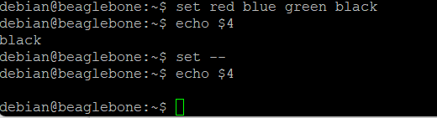

ในตอนแรกเราทำการ set คำไว้ 4 คำ ได้แก่ red blue green และ black และใช้คำสั่ง echo $_ ตามด้วยหมายเลข แต่เมื่อเราใช้คำสั่ง set – และทำซ้ำคำสั่งก่อนหน้าอีกครั้งจะพบว่า ค่าที่ set ไว้ก่อนหน้าได้หายไปหมดแล้ว เพราะถูกยกเลิกด้วยคำสั่ง set –

หรือการใช้คำสั่ง ***set -u*** เพื่อต้องการให้แจ้งเตือนเมื่อพบตัวแปรที่ไม่ได้ถูกกำหนดหรือตั้งค่าไว้ก่อนหน้า ดังที่แสดง จากตอนแรกที่เราพิมพ์ ***echo $foo*** ได้ เมื่อเราใช้คำสั่ง ***set -u*** ทำให้ระบบจะแจ้งเราว่ามีตัวแปรที่ไม่ทราบ

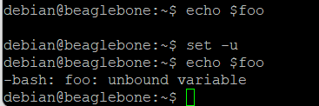

**3. umask command**

คำอธิบาย : คำสั่ง umask เป็นคำสั่งที่ใช้สำหรับระบุค่าสิทธิ์ในการใช้งานไฟล์ที่สร้างใหม่ในระบบ Linux สามารถตรวจสอบค่า umask ได้ โดยใช้คำสั่ง umask โดยที่ default คือ 0022 โดยที่ไฟล์ข้อมูลจะมีค่า default เริ่มต้นที่ 0666 แต่ไฟล์ที่ระบบสามารถประมวลผลได้คือ 0777 วิธีแก้คือ

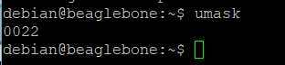

Syntax : umask [-p] [-S] [mode]

เราจะทราบได้อย่างไรว่าเรามีสิทธิ์ในการแก้ไขไฟล์ได้หรือไม่ ทำได้โดย

ถ้าเรามีไฟล์ 0066 ให้นำมา XOR กับ 0022 หรือค่า default ของระบบ ซึ่งจะได้ค่า 0644 เท่านั้น ตามที่ได้ระบุไว้ว่า หากเราต้องการให้ระบบประมวลผลได้ ไฟล์ต้องมี umask 0777 ดังนั้นเจ้าของไฟล์จะเป็นผู้เดียวที่อ่านและแก้ไขไฟล์ได้ ในขณะที่ผู้ใช้งานคนอื่นๆจะทำไม่ได้

แต่ถ้าเรามีไฟล์ 0077 เมื่อนำมา XOR กับ 0022 จะได้ 0755 เจ้าของสามารถ cd ลงในไฟล์และแสดงรายการ อ่าน แก้ไข สร้าง หรือลบไฟล์ใน Directories ผู้ใช้งานกลุ่มอื่นสามารถ cd และแสดงรายการและอ่านไฟล์ได้

เมื่อเราใช้คำสั่ง *umask 0777* จะเปลี่ยนค่าที่ถูก Default ไว้จาก 0022 เป็น 0777 เมื่อมีการแทรกไฟล์เข้ามาในระบบจะเป็นการชัวร์ได้ว่าไฟล์ที่เพิ่มเข้ามานั้นสามารถประมวลผลได้นั่นเอง

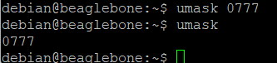

**4. bc command**

คำอธิบาย : เป็นคำสั่งที่ใช้ในการคำนวณตัวเลข ด้วยสูตรทางคณิตศาสตร์

**Syntax : bc [-hlwsqv] [long-options] [file...]**

คำอธิบาย Options บางส่วน

1) -h ,--help แสดงการใช้งานและจบการทำงาน

2) -I , --interactive เปิดใช้งานโหมดตอบโต้

3) -l , --matlib ค้นหา math library

ตัวอย่างการใช้งาน

เราสามารถพิมพ์คำสั่ง bc อย่างเดียวเพื่อคำนวณเลขอย่างง่ายได้ ดังที่แสดง

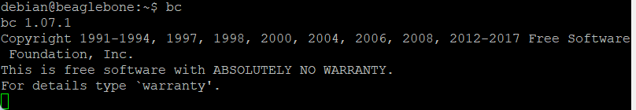

ซึ่งสามารถทำการบวก ลบ คูณ และ หาร ได้ แต่การหารนั้นจะไม่สามารถได้ผลลัพธ์ที่เป็นทศนิยมได้ เช่น ½ ควรจะได้ 0.5 แต่ผลลัพธ์ที่แสดงเป็น 0 หรือ 3/2 ควรจะได้ 1.5 แต่กลับได้เพียง 1 เท่านั้น

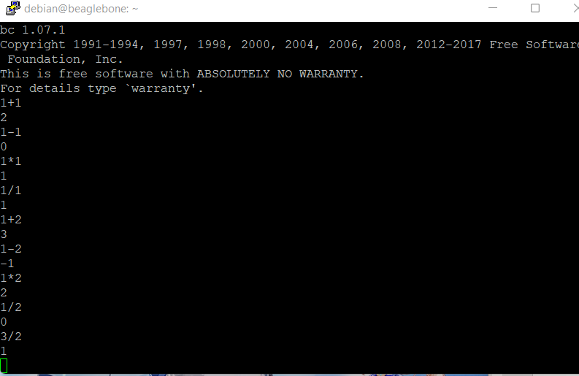

โดยคำสั่ง bc สามารถกำหนดทศนิยมผ่าน scale ได้ ดังนี้

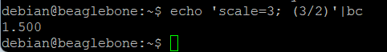

จากภาพจะเป็นว่า 3 / 2 ผลลัพธ์ที่ได้เป็น 1.500 ซึ่งตรงกับค่าจริงที่ควรจะได้แล้วนั่นเอง

**5. id command**

คำอธิบาย : คำสั่ง id ใช้เพื่อค้นหาชื่อ Users และ ชื่อ Group รวมทั้ง ID หรือ UID ของผู้ใช้งานในปัจจุบันหรือผู้ใช้งานรายอื่นในเซิร์ฟเวอร์ คำสั่งนี้มีประโยชน์อย่างมากในการค้นหาชื่อผู้ใช้งานจริง ค้นหา UID ผู้ใช้งานเฉพาะ และแสดงการรักษาความปลอดภัยของผู้ใช้งานปัจจุบัน

**Syntax : id [Options] [User]**

คำอธิบาย Options

1) -g แสดงเฉพาะ effective group id

2) -G แสดงทุกกลุ่ม id

3) -n แสดงชื่อแทนตัวเลข

4) -r แสดง ID จริงแทนตัวเลข

5) -u แสดงเฉพาะ effective User id

6) -help แสดงข้อความช่วยเหลือและออก

7) -version แสดงข้อมูลเวอร์ชันและออก

ตัวอย่าง

ถ้าเราพิมพ์คำสั่ง *id* เพียงอย่างเดียว จะปรากฏชื่อและ UID ของ User อื่นๆให้เราเห็น

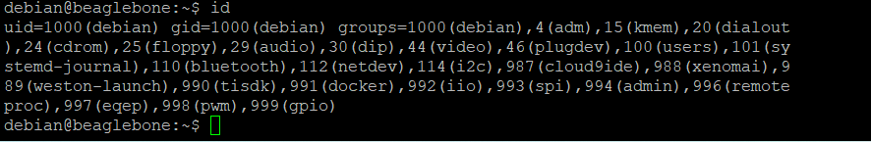

ในส่วนของคำสั่ง *id -G* จะแสดง ID ของทุกกลุ่ม แต่คำสั่ง *id -g* จะแสดงแค่กลุ่มเดียวที่มีประสิทธิภาพสูงสุด

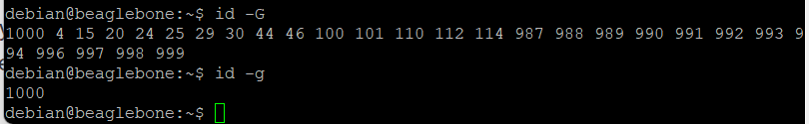

**6. who command**

คำอธิบาย : คำสั่ง who ใช้แสดงข้อมูลของ user ที่ Login ในขณะนั้น

**Syntax : who [Options] [File | Arg1 Arg2]**

คำอธิบาย Options

1) -b ระบุเวลาครั้งสุดท้ายที่ระบบทำการ boot

2) -d แสดงกระบวนการที่ไม่สำเร็จ

3) -H แสดงเส้นของ Column headings

4) -t แสดงนาฬิกาครั้งสุดท้ายของระบบที่เปลี่ยนแปลง

5) -T เพิ่มสถานะของ User ว่าเป็น + , - หรือ ?

ตัวอย่าง

คำสั่ง *who*



User : Debian เข้าครั้งล่าสุด 19.22 นาฬิกา วันที่ 6 เดือน เมษายน ปี 2020 ไปยัง IP 192.168.7.1

คำสั่ง *who -T- H*

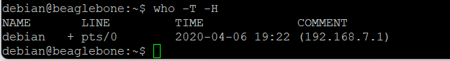

User : Debian สถานะ + เข้าครั้งล่าสุด 19.22 นาฬิกา วันที่ 6 เดือน เมษายน ปี 2020 ไปยัง IP 192.168.7.1